**Анализ** **работы по профилактике наркомании,**

**алкоголизма, табакокурения**

**в МБОУ «Сары – Суйская СОШ»**

**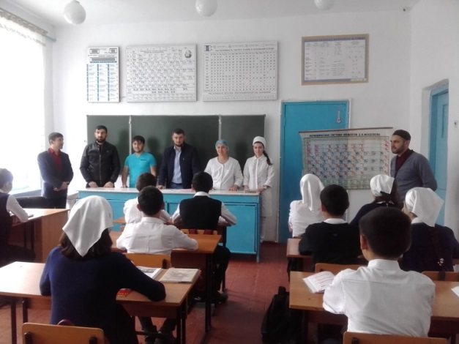** 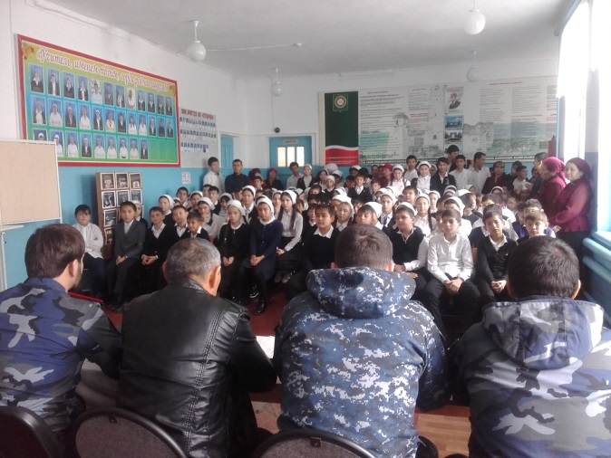

**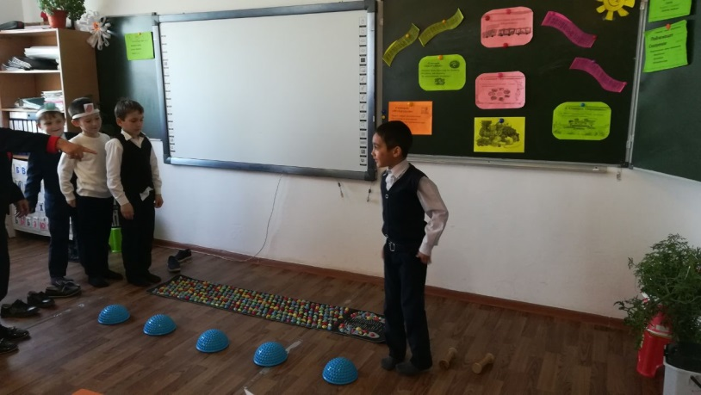 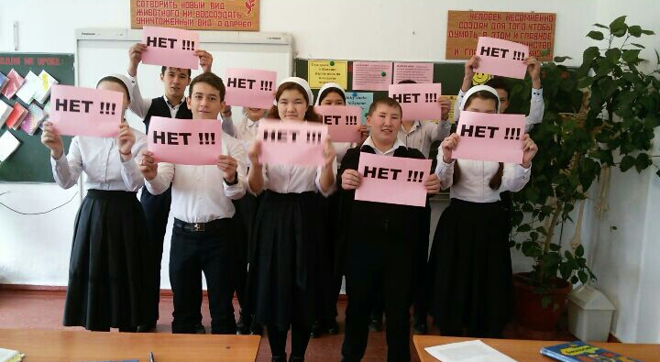**

**2017-2018** **уч.год**

**АДМИНИСТРАЦИЯ ШЕЛКОВСКОГО МУНИЦИПАЛЬНОГО РАЙОНА**

**ЧЕЧЕНСКОЙ РЕСПУБЛИКИ**

**МУНИЦИПАЛЬНОЕ БЮДЖЕТНОЕ ОБЩЕОБРАЗОВАТЕЛЬНОЕ УЧРЕЖДЕНИЕ**

**«САРЫ-СУЙСКАЯ СРЕДНЯЯ ОБЩЕОБРАЗОВАТЕЛЬНАЯ ШКОЛА»**

**НОХЧИЙН РЕСПУБЛИКАН ШЕЛКОВСКИ МУНИЦИПАЛЬНИ КIОШТАН АДМИНИСТРАЦИ МУНИЦИПАЛЬНИ БЮДЖЕТАН ДЕШАРАН ХIУКМАТ**

**«САРЫ-СУЙСКИ ЮККЪЕРА ЮККЪАРАДЕШАРАН ИШКОЛ»**

**BS00554_**

**366107. Чеченская Республика, Шелковской муниципальный район, с. Сары-Су ,ул.Школьная, 1**

**Тел.8-928-649-86-63; е-mail^** [**sary-su.rf@mail.ru**](mailto:sary-su.rf@mail.ru)

**ОКПО 87457415, ОГРН 1082035001278 ИНН/КПП 2011002187/201101001**

**Анализ** **работы по профилактике наркомании,**

**алкоголизма, табакокурения**

**в МБОУ «Сары – Суйская СОШ»**

**за 2017-2018** **уч.год**

Печальная судьба не с неба сваливается,

а рождается от человеческой глупости.

Л. Альберти

Проблема наркомании является одной из самых острых и долгосрочных угроз человечеству. Отклоняющееся поведение подростков и молодёжи в современном обществе стоит среди наиболее значимых, это - злоупотребление наркотическими веществами, алкоголем и табаком, что приводит не только к нарушению адаптации в семье, учебном заведении, обществе в целом, но и к криминальным действиям подростков, а также их саморазрушению.

Одним из важнейших направлений воспитательной работы школы является профилактика вредных привычек, цель которой - формирование у обучающихся стойкого негативного отношения к употреблению психоактивных веществ и повышение эффективности системы профилактических мероприятий.

Работа по профилактике употребления психоактивных веществ в МБОУ «Сары – Суйская СОШ» проводится во всем ученическом коллективе с 1 по 11 класс. Важной особенностью является «скрытая профилактика», когда детям, особенно младших классов, не говорится о вреде тех или иных видов негативных веществ, а активно пропагандируется здоровый образ жизни. Работа в данном направлении проводится в каждом возрастном звене, используются разнообразные формы и методы работы.

В соответствии с планом воспитательной работы на 2017-2018 учебный год школой был разработан и утвержден  комплекс мероприятий,

направленных на предупреждение развития пагубных привычек у учащихся школы, на пропаганду здорового образа жизни среди молодого поколения. В школе ведется учет семей, оказавшихся в трудной жизненной ситуации, детей неблагополучных семей, детей «группы риска». На детей  перечисленных  выше категорий пристальное внимание оказывает социально-психологическая  служба школы, дети привлекаются в работу кружков и секций, являются участниками культурно-массовых мероприятий.

В профилактической работе с обучающимися задействованы классные руководители, родители, инспектор ПДН, медицинский работник школы, социальный педагог и психолог школы. В течение всего учебного года ведется целенаправленная работа. Цель проведения мероприятий: формирование у обучающихся отрицательного отношения к наркотикам, алкоголю, табакокурению; умение противостоять  вредным привычкам и бороться с ними; учить школьников понимать и осознавать влияние наркотиков на будущее человека. «Капля камень точит» и каплей, точащей камень, становится воспитательная работа в школе. Задача преподавателей, проводить профилактическую работу, то есть делать своеобразную «прививку», чтобы вызвать желание не губить себя, а жить полноценной жизнью.

Классные руководители уделяют большое внимание в работе с классом по формированию у учащихся умения противостоять и бороться с вредными привычками. С этой целью учителя  проводят профилактическую просветительскую работу через систему внеклассных мероприятий.

Руководителем летней площадки Алимгереевой З.А. запланирована работа и по профилактике антинаркотической направленности. Учитывая контингент детей, работа проводится в доступной форме. В первую очередь, важно не запугивать детей, а показывать преимущества здорового образа жизни. Так, например, второго июня по плану - «День Природы». В этот день проводили конкурс рисунков «Мы – друзья природы», но сначала изучили строение некоторых растений, рассматривали вопрос о растениях, содержащих наркотические вещества и о влиянии этих веществ на организм человека.

Седьмого июня провели «День Здоровья и Спорта». Руководители площадки организовали проведение Малой спартакиады с одной группой детей, а другая группа провела конкурс рисунков «Мы против наркотиков». Пропагандируя здоровый образ жизни, отметили «День Шашек». В этот день проведен турнир по шашкам, многие дети, с удовольствием участвовали в турнире. С малышами провели игру «Утки охотники», «Волк и заяц».

С 17 сентября по 17 октября по школе проведен месячник по профилактике вредных привычек. Проведены классные часы, беседы по темам: «Подростковая среда и наркотики», «Сделай свой выбор», «Наркомания и СПИД – болезни века», «Последствия курения», «Влияние алкоголя на организм», «Независимость – умение отстоять свободу» и т.п. Третьего октября учителем биологии Картакаевой Г.А. проведен круглый стол по теме: «Наркомания среди молодежи». Для большей эффективности на встречу приглашена Глава сельского поселения Муртазалиева Р.Б., которая рассказала о своих наблюдениях за молодежной средой, за их пребыванием в ночное время за пределами своего дома, и о том, к чему приводит скопление подростков в ненадлежащих местах. Выступили, имам села Муслимов А.Д., руководитель СДК Шабатырова Румия.

9 октябряпроведен флешмоб под девизом «Быть здоровым – здорово!!!». Обучающиеся школы с 5 по 11 классы вышли на центральную площадь, чтобы привлечь внимание общественности к глобальной проблеме, а затем флешмоб проходил перед зданием СДК. 14 октября по нашей школе проведена акция «Чечня без наркотиков».Обучающиеся школы с 5 по 11 классы вышли на демонстрацию с транспарантами, которые призывали к здоровому образу жизни. Цель акции: привлечь внимание сельчан к одной из злободневных вопросов современной жизни. В течение месяца проходила выставка плакатов по теме «Мы за здоровый образ жизни», приуроченная месячнику по НАРКОМАНИИ.

В рамках межведомственной комплексной оперативно-профилактической операции «Дети России-2017» по школе проведены ряд мероприятий.

С 13 по 22 ноября по классам проведены беседы, тестирование, просмотры презентаций и т.п.

15 ноября нашу школу посетили медицинские работники ГБУ Шелковской ЦРБ. Со старшеклассниками была проведена беседа о воздействии психотропных веществ на молодой организм. Администрация школы выражает благодарность врачам: Мисировой Малике Шахмедовне, Мусакаевой Тамиле Хамидовне, Борзиеву Магомеду Вахурдиевичу, Эльсункаеву Роману Джабраиловичу, Минтиеву Т.А. и Асламбекову А.З.

Социальным педагогом Салимгереевой Э.Н.., педагогом ДНВиР Темиралиевым В.И. и психологом школы Тулумбаевой Х.К. проведено тестирование среди обучающихся 7-11 классов, где приняли участие 102 обучающихся. Цель тестирования – определение рисков формирования наркозависимого поведения.

С 13 по 16 ноября проведены классные часы по темам: «Вред табачного дыма», «Мы – за здоровый образ жизни», «Твое здоровье в твоих руках», «Если куришь ты табак, значит сам себе ты враг», «Минздрав предупреждает» и другие. Классные часы приурочены Всемирному дню отказа от курения. Все эти дни в фойе школы проходила выставка плакатов.

16 ноября школу посетили инспектор ПДН Абдурахманов Х. и старший УУП ОМВД России по Шелковскому району Джимакаев А.А. Цель встречи: профилактическая беседа о вреде курения, приуроченная Международному дню отказа от курения. Инспектор ПДН Абдурахманов Х. напомнил обучающимся об административной и уголовной ответственности, которую несут они и их родители (законные представители) за то или иное правонарушение.

17 ноября в учитель физической культуры Мытыев М.С. провел соревнования по волейболу среди старших классов. Соревнования проведены под девизом «Жизнь без наркотиков».

18 ноября инспектор ПДН Абдурахманов Х. и старший УУП ОМВД России по Шелковскому району Джимакаев А.А. провели профилактическую беседу с детьми входящими в «группу риска», и детьми нарушающими Устав школы. Затронули вопрос о «Насвае», самом доступном для детей табачном изделии.

Для исполнения Протокольного поручения Главы Чеченской Республики Р.А. Кадырова от 14.08.2017г. №01-20 пп. проводятся классные часы, направленные на профилактику употребления наркотических средств, алкоголя, курительных смесей, правонарушений и преступлений. Классными руководителями проводятся осмотры учащихся на предмет выявления внешних признаков употребления наркосодержащих средств, а также отравления ядовитыми веществами растительного происхождения и другими психоактивными веществами, в т.ч. курительными смесями.

Наша школа работает в тесном контакте с участковым Янмурзаевым Д.Д. и медицинским работником школы Шадиевой З.Я., которые проводят с детьми беседы. Инспектор ПДН Абдурахмановучаствует в организации работы по выявлению детей, потребляющих насвай, наркосодержащие вещества. Ни при какой проверке не были выявлены обучающиеся, употребляющие наркосодержащие вещества. Не выявлены лица, вовлекающие обучающихся в совершение правонарушений, связанных с незаконным оборотом наркотиков. Не выявлены и случаи правонарушений, связанных с незаконным оборотом наркотиков, совершенных обучающимися, либо иными лицами на территории МБОУ.

В школу, для профилактической беседы, приглашаем работников духовенства, в частности Муслимова А.Д.- имама села.Бываем и в контактес главой сельской администрации Муртазалиевой Р.Б.

24 ноября в нашей школе прошла встреча обучающихся с представителями органов власти. На встречу с детьми пришли начальник ОБ Инаркаев И., местный участковый Акуев С., инспектор ПДН Абдурахманов Х., глава поселения Салимгереев А. и имам с. Восход Хатаев А. Старший УУП ОМВД России по Шелковскому району Джимакаев А.А. рассказал обучающимся об ответственности за хранение, употребление и распространение наркотических и психотропных веществ.

В феврале руководителями классов проведены тематические классные часы, беседы, просмотр презентаций: «В здоровом теле – здоровый дух», «Не говори «Да», если хочешь сказать «Нет!», «Зеленый змий – миф и реальность». Классные руководители познакомили обучающихся с опасностью, которую таят наркотики, вырабатывали стратегию безопасного поведения, пытались формировать мотивацию на нетерпимое отношение к наркотикам и другим подобным веществам. С целью пропаганды ЗОЖ и формирования негативного отношения к вредным привычкам в школе состоялись соревнования «Веселые старты» среди учащихся старшего и среднего звена под девизом: «Спорту – Да, наркотикам – Нет!». 7 февраля учитель физкультуры Мытыев М.С. провел беседу с обучающимися школы о традициях и достижениях Республики в развитии физической культуры и спорта. Цель беседы: пропаганда ЗОЖ. Перед аудиторией выступили обучающиеся 11-го класса Бальгишиев Булат и Толиев Джумали, которые рассказали о своих достижения в спорте.

Для беседы с обучающимися в школу приглашен имам Таймазов А. С большим интересом обучающиеся слушали разные невыдуманные истории, в которые попадали неосведомленные дети. Приводились примеры из статей журналов, когда люди принимающие наркотические средства, для того чтобы получить очередную дозу шли на любые преступления, не осознавая всей сложности и беды.

Проведена выставка плакатов, с призывом быть предельно бдительными, не поддаваться различного вида соблазнам, ценить жизнь и помнить о том, что «Мир прекрасен без наркотиков».

Люди всего мира, заботящиеся о здоровье своей нации, объединятся в борьбе с таким ужасным явлением, как наркомания. Именно поэтому Генеральной Ассамблеей ООН в 1987 году и был учрежден Всемирный день борьбы с наркоманией и незаконным оборотом наркотиков, напоминающий всему человечеству об этом страшном недуге. Этот день ежегодно отмечается 1 марта. Этот вопрос не должен оставлять равнодушным ни одного человека на Земле. В связи с объявленной датой, по школе проведена некоторая работа. Психолог школы Тулумбаева Х.К., соц.педагог Салимгереева Э.Н. и преподаватель по ДНВ Темиралиев В.И. провели анкетирование среди старшеклассников по теме «Мое отношение к курению и алкоголю и наркотикам». Хочется отметить, что детей увлекающихся наркосодержащими веществами у нас нет. Картакаева Г.А. урок биологии в 9 классе приурочила Всемирному дню борьбы с наркоманией. Урок прошел очень интересно. Чтобы убедиться в том, как быстро распространяется наркомания, провели игру – активатор «Пирамида». Ознакомились с понятиями, классификацией наркотиков. Выполнили упражнение «Марионетки», в главной роли выступил Тахтамиров К., кукловоды по своему усмотрению управляют куклой. Послушали и обсудили на уроке несколько историй. Провели мозговой штурм.

Учитель физкультуры Мытыев М.С. и Темиралиев В.И., организовали в этот день соревнования по волейболу. В данное мероприятие были вовлечены и папы, соревновались две команды – команда юношей и команда пап. Соревнования проходили под девизом «Вместе с папой за ЗОШ!» (Здоровый Образ Школы).

Кроме того, проведены классные часы. В 7 классе проведена беседа по теме «Как жить сегодня, чтобы иметь шансы увидеть завтра?». В 8 классе Эльгайтарова Б.С. назвала свой классный час «Полет и падение. Понятие о веществах, способных влиять на психику». В ходе классного часа обучающиеся активно обсуждали вопросы, связанные с вредным влиянием сигарет, ПАВ. Шамбилова К.У. для беседы пригласила медсестру школы, Шадиеву З.Я. Она рассказала ребятам о существующих проблемах и вредных привычках  среди молодых людей и подростков. Рассказала ребятам о сложившейся ситуации среди тех, кто уже принимает наркотики и какие за этим наступают последствия.

В течение апреля были проведены классные часы по темам: «Хорошие и плохие вещества», так назывался кл.час в 6 классе, вместе с детьми Емисхан Конкуровна попытались определить, какие вещества являются для детей полезными, что входит в состав табака, и насколько он вреден организму. «Наркотики – белая чума», так назвал тему классного часа в 10 классе Темиралиев В.И. Цель работы: обучение практическим навыкам, противостояние вредным привычкам. Шамбилова К.У. провела в 11 классе лекторий по теме «Вредные привычки и их влияние на здоровье». Речь шла не только о психотропных веществах, но говорили об ответственности за свои поступки, чувстве собственного достоинства; стремлении к сохранению здоровья.

На сайте МБОУ «Сары – СуйскаяСОШ» размещена информация об уголовной и административной об ответственности за незаконный оборот наркотиков, а также телефон доверия Управления Федеральной службы по контролю за оборотом наркотиков РФ.

В результате всей работы, проводимой в школе, мы стараемся, чтобы дети поняли, что наркотики - это страшное зло, с которым нужно бороться. И можем смело заявить, что в нашей школе нет учащихся, которые пробовали или употребляют наркотические средства.

Подводя итоги работы в данном направлении, мы убеждены в том, что сможем уберечь наших детей от угрозы, которая разрушает жизнь растущего человека, которая препятствует становлению нормальной, полноценной личности.

**Выводы:**  из опыта работы в области профилактики подростковой  наркомании стало ясно, что легко сбить подростка с правильного пути, и поэтому, работу в этом направлении нужно продолжать и в последующие годы; не нужно останавливаться на успехах; вовлекать в работу родителей, продолжать быть в контакте с органами власти, имамами, ПДН… необходимо знакомить детей с реальной информацией о масштабах распространения  подростковой наркомании.

**Анализ составила ЗВР \_\_\_\_\_\_\_\_\_\_\_\_\_\_\_ З.И. Даутова**

**Фото –(летняя площадка)**

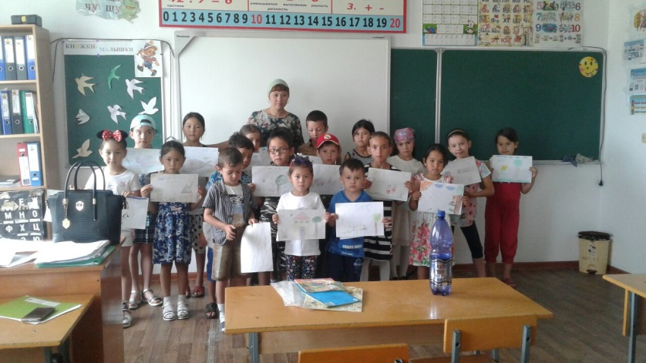 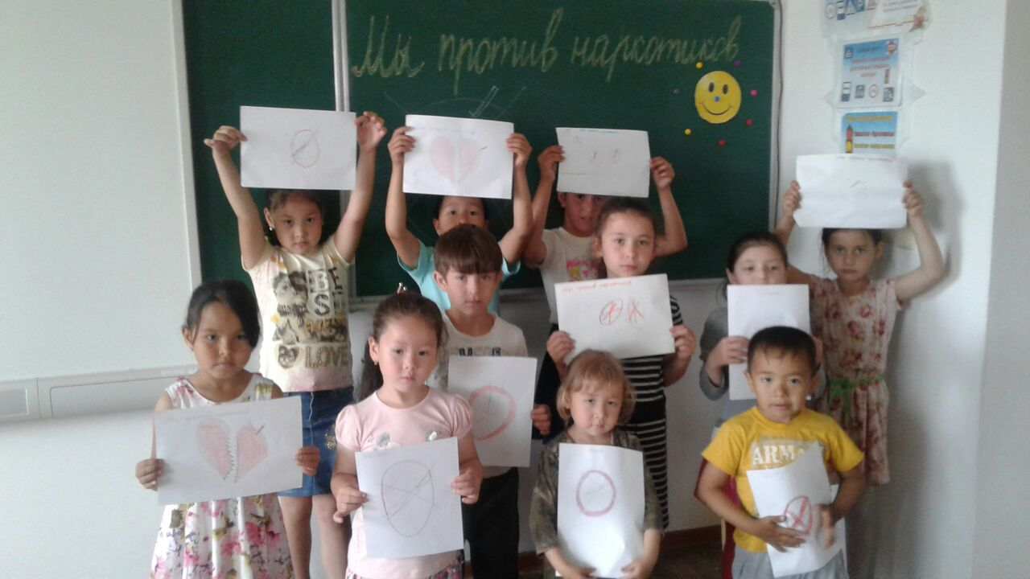

**Конкурс рис. «Мы – друзья природы» Конкурс рис. «Мы против наркотиков»**

**Фото –**  **месячник по профилактике наркомании- сентябрь - октябрь**

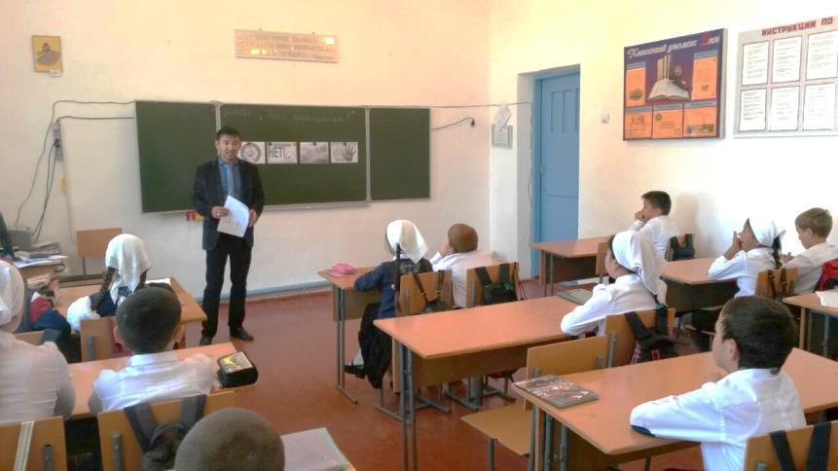 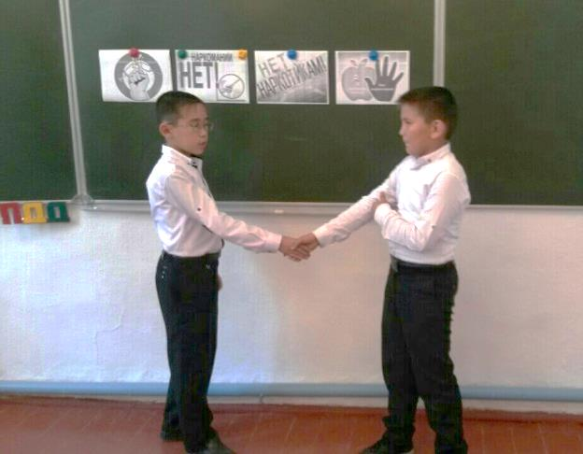**Классные часы**

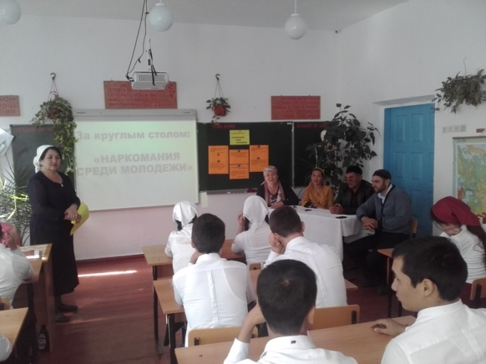 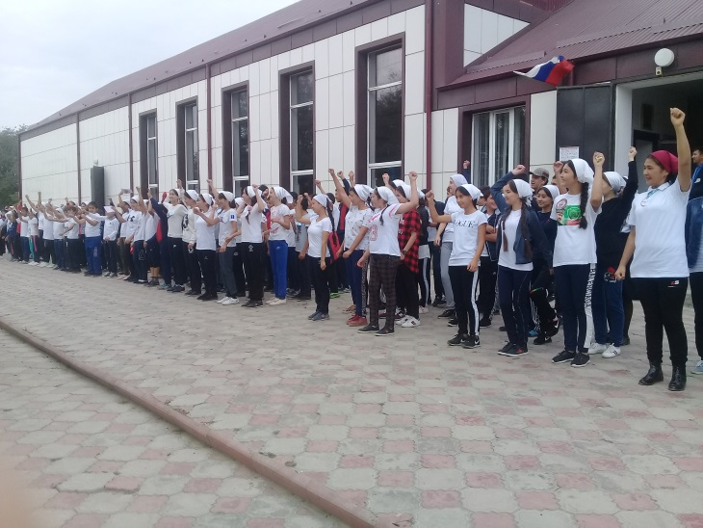 **Круг. стол ««Наркомания среди молодежи» Флешмоб «Быть здоровым – здорово!!!»**

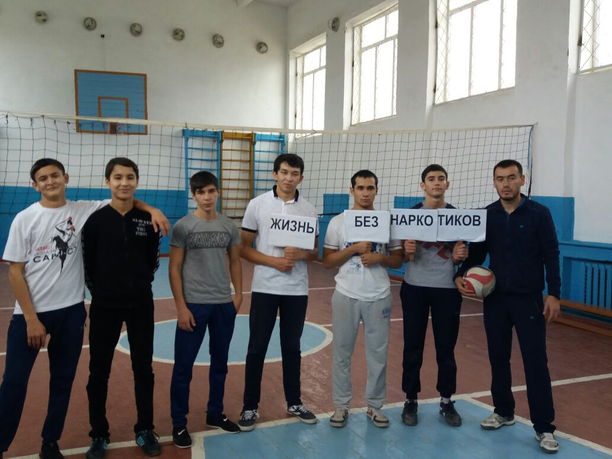 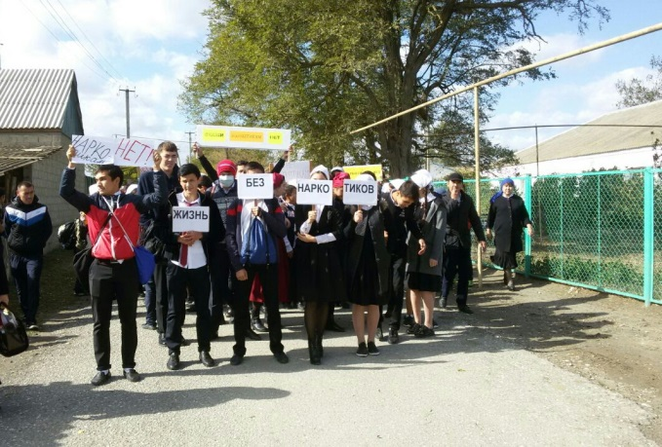 **Акция «Чечня без наркотиков»**

**Фото – «Дети России»-ноябрь**

**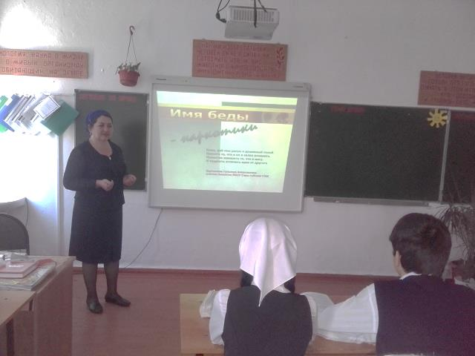 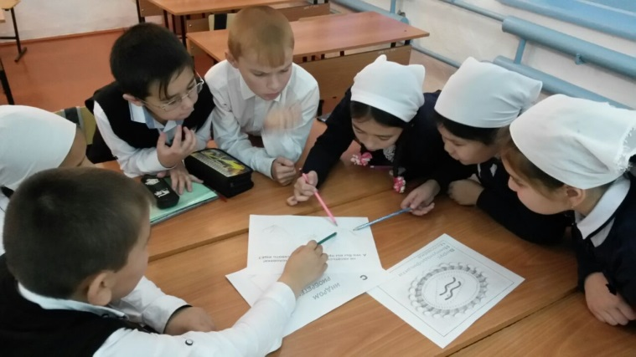**

**Классные часы**

**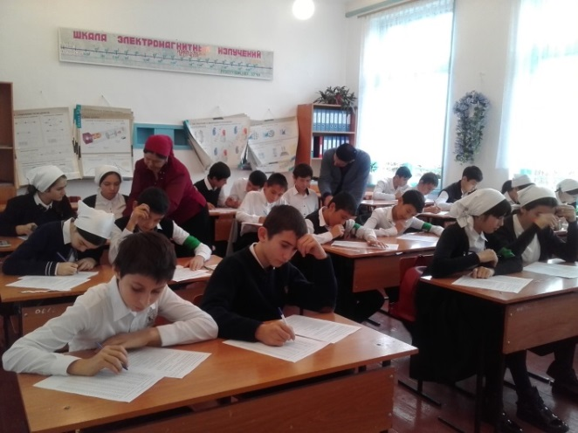 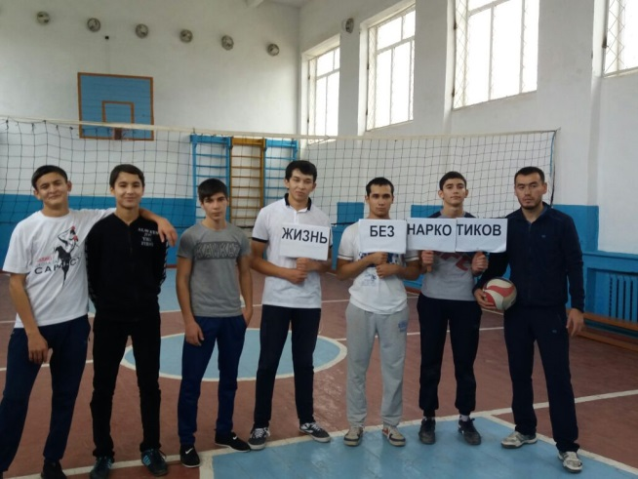 Тестирование Спортивные мероприятия**

**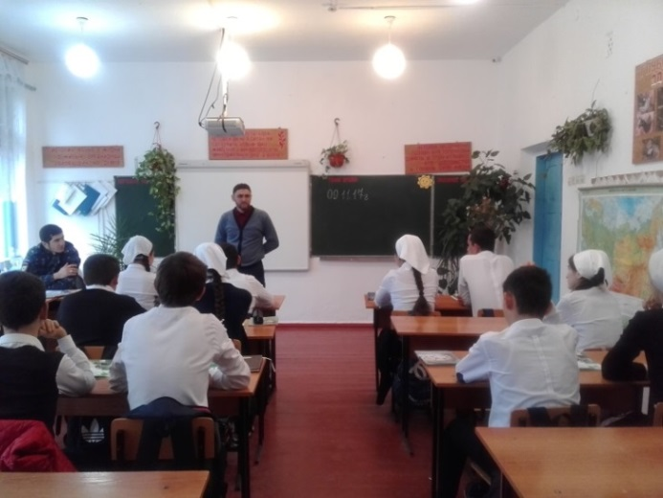 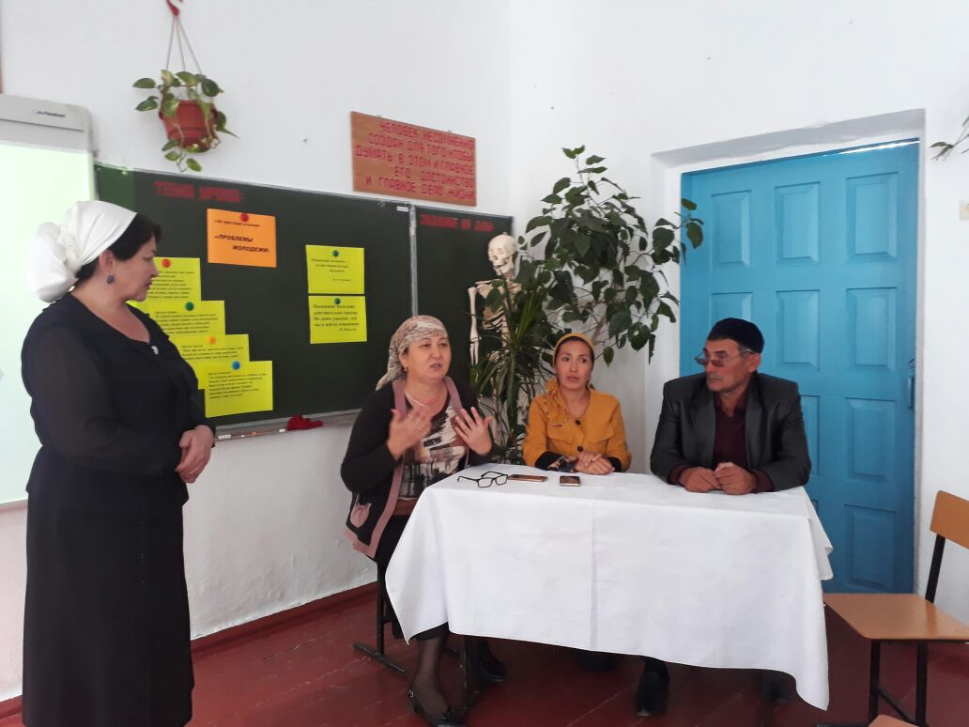 Встречас с ПДН Встречас с Главой села и имамом**

****  **Встреча с медицинскими работниками** **Встреча с представителями органов власти**

**Фото – ЗОЖ за февраль**

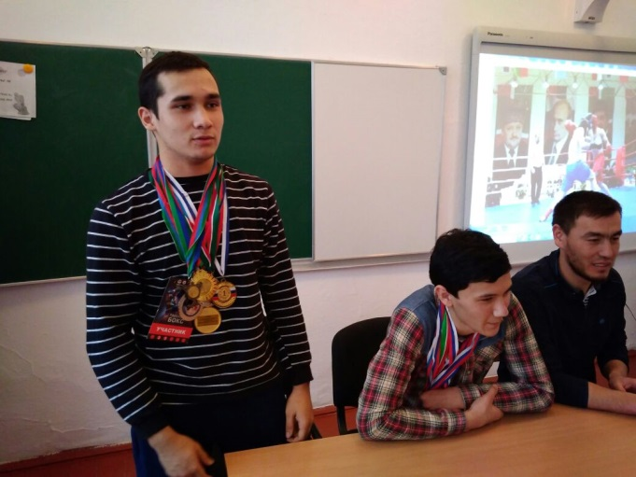 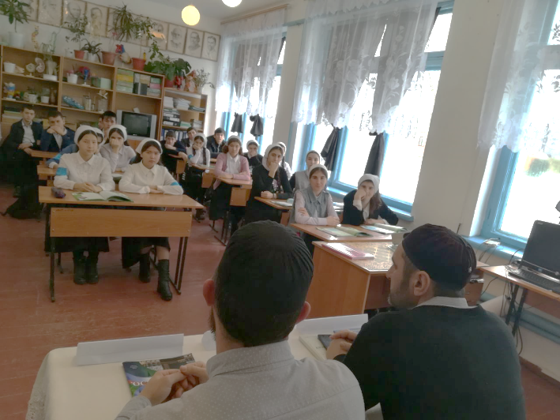

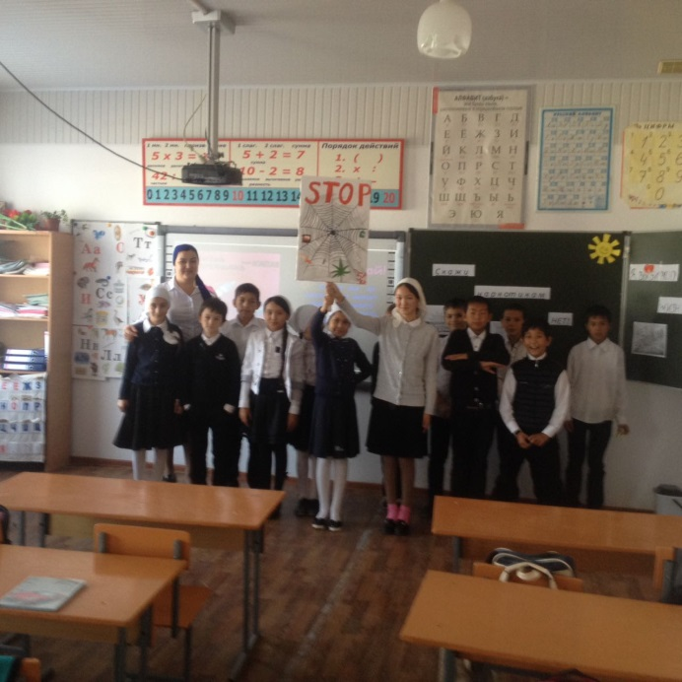 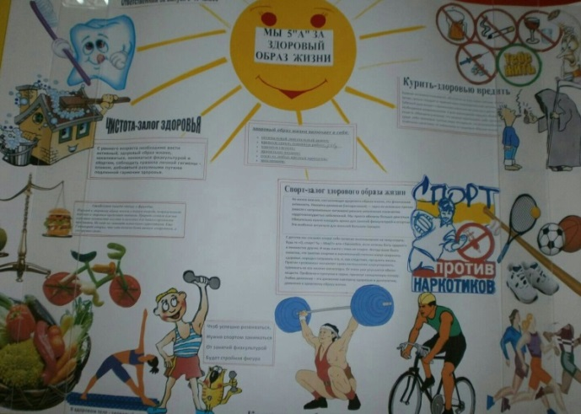

**Фото –март**

**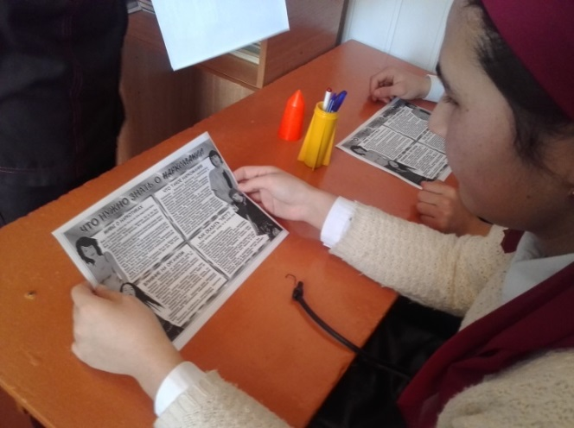 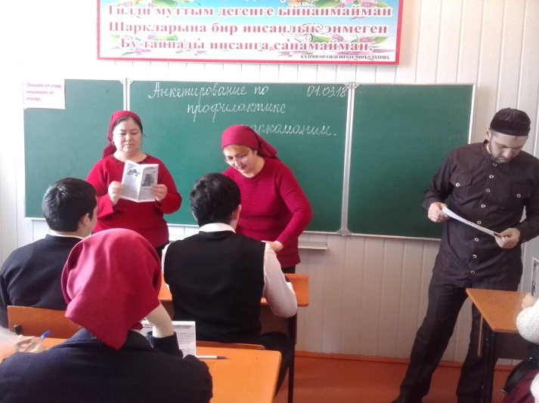 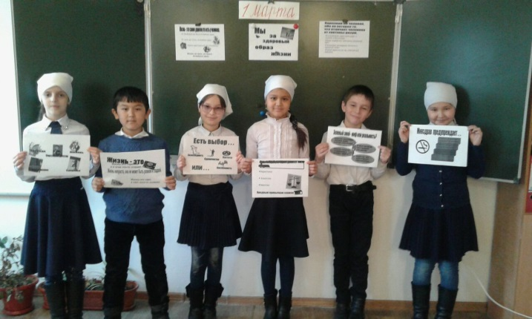 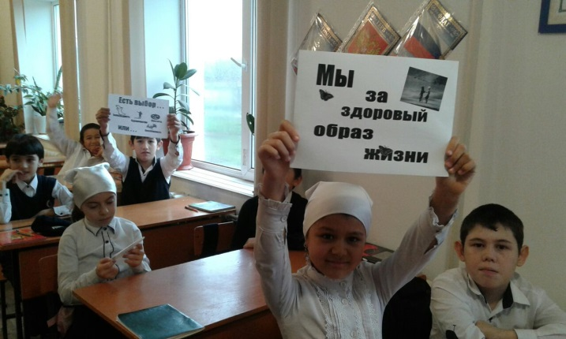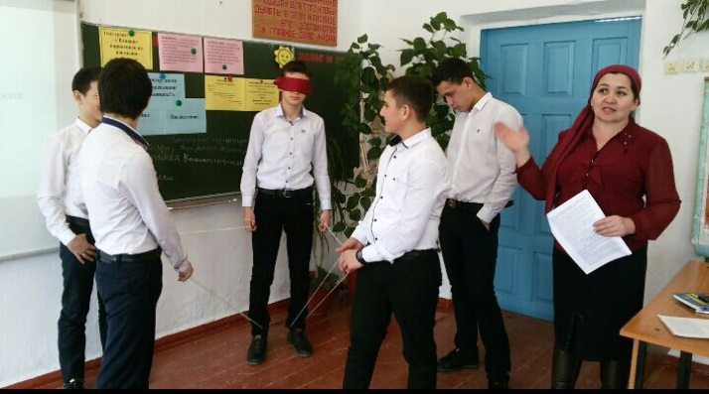  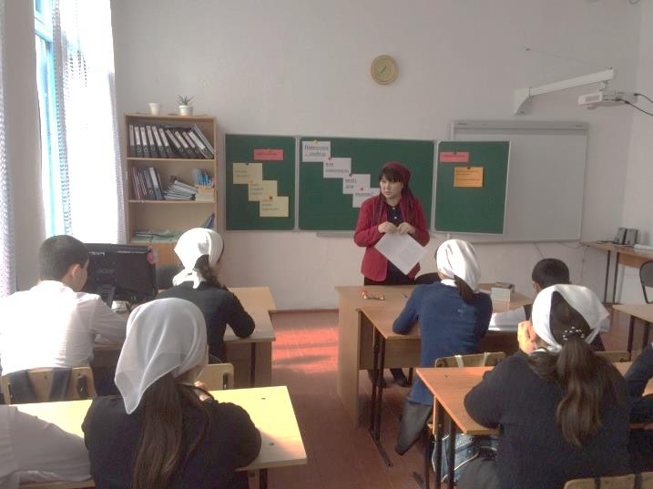 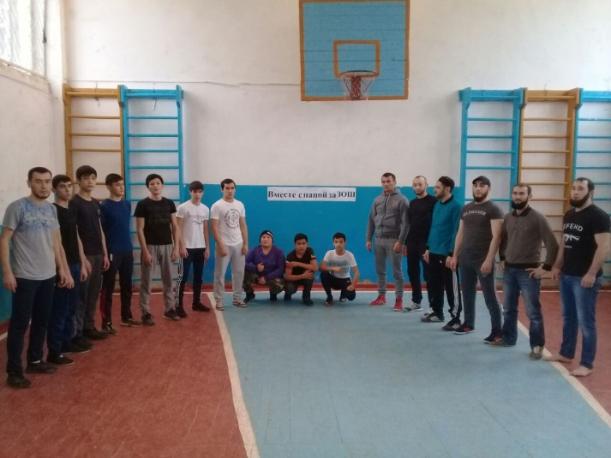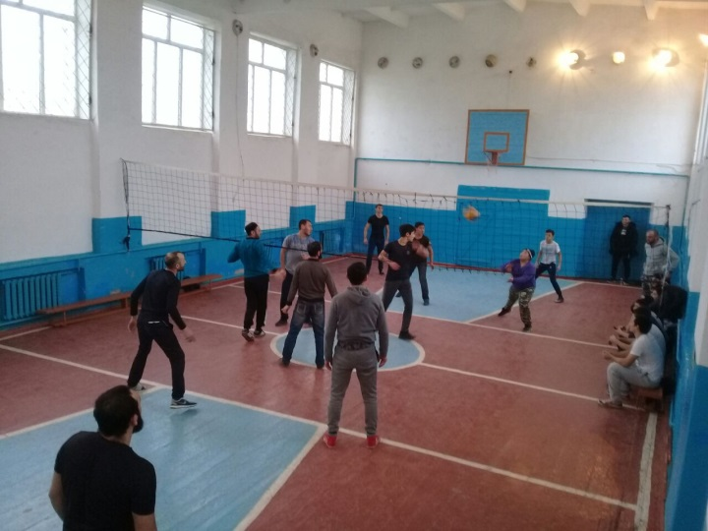 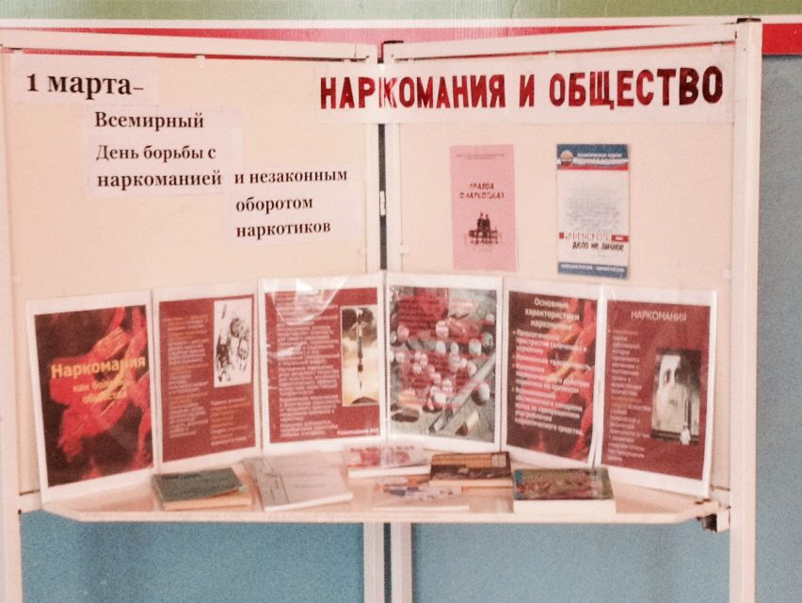**

**Фото –Наркотики за апрель**

**